/*个人信息已码*/
题目： 个人文献管理系统
实验环境： Dev-C++
内容：
一个简易的文献管理系统，可以以管理员或访客模式登录，初始管理员账号为10001，密码为123456。管理员模式下可以操作、浏览文献数据，访客模式下仅可浏览文献数据，数据会自动保存至根文件夹下。在查找数据时，支持模糊匹配，录入文献时会对DOI进行查重。
过程：
要求必须有设计思路、实现过程的说明。尤其要包括：程序模块结构/架构图，类图和类关系图，核心算法的流程图（或伪代码）
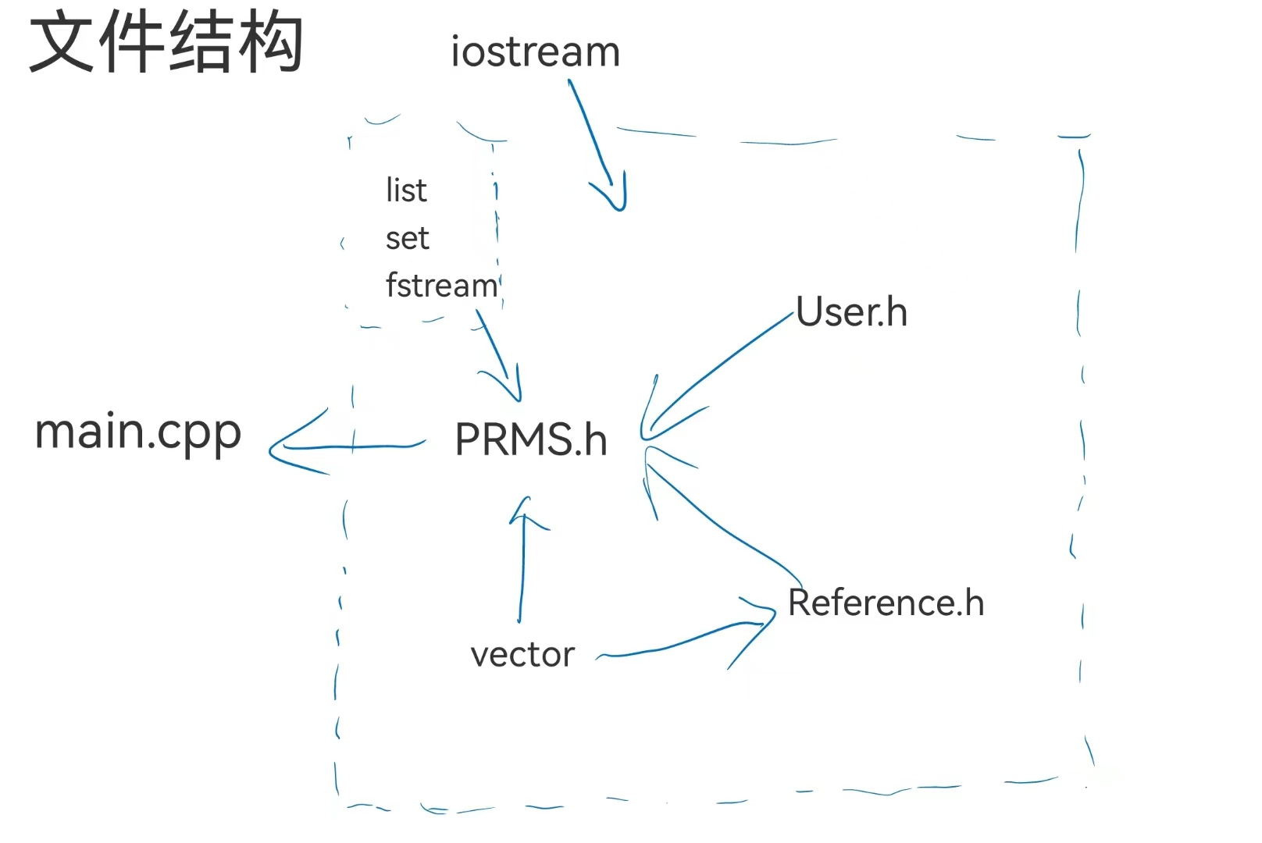
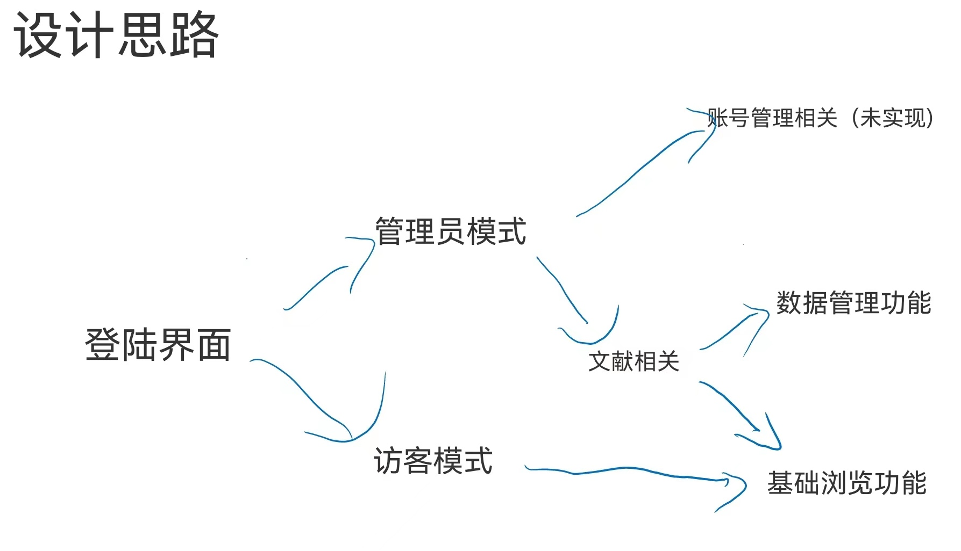
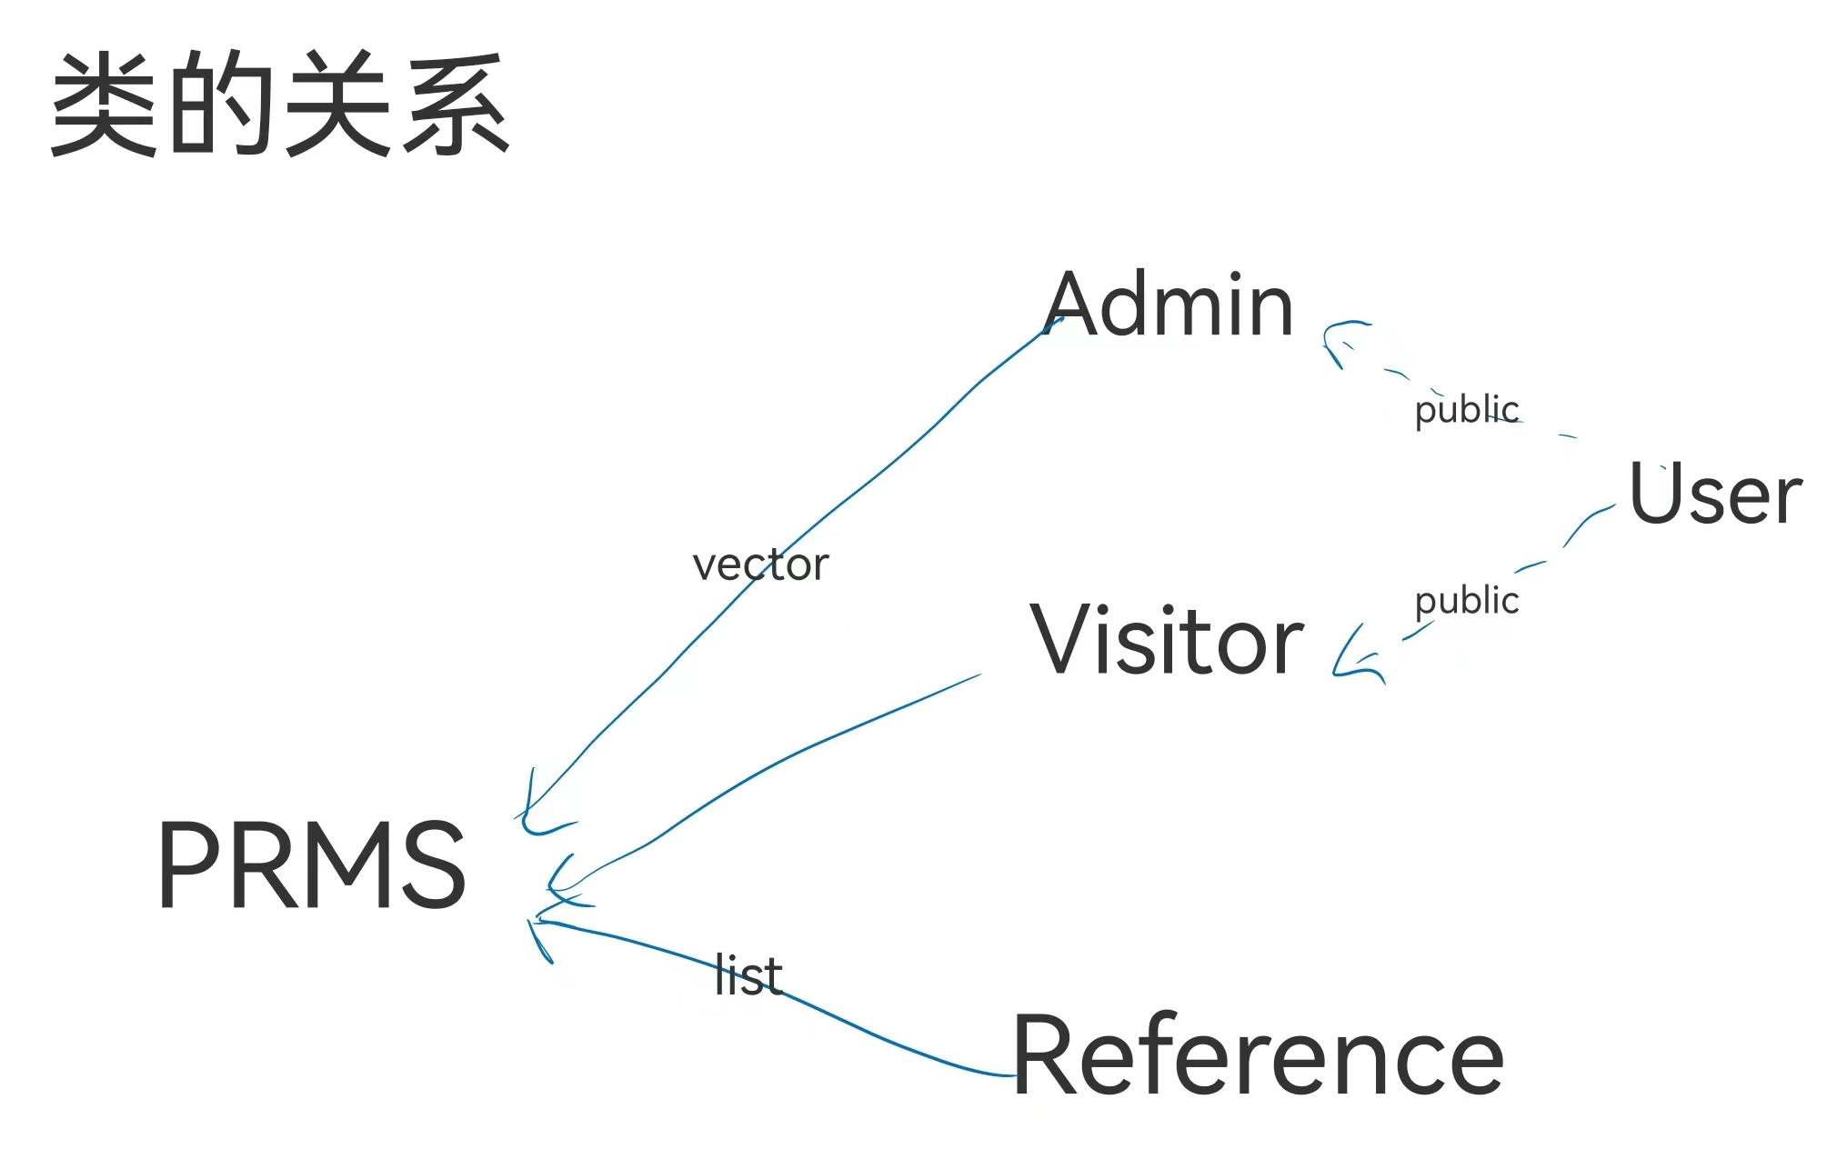
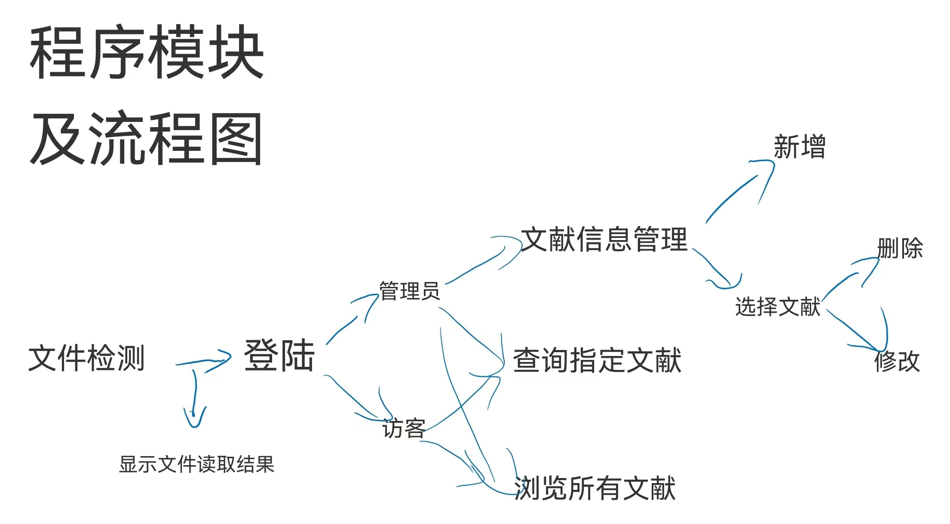
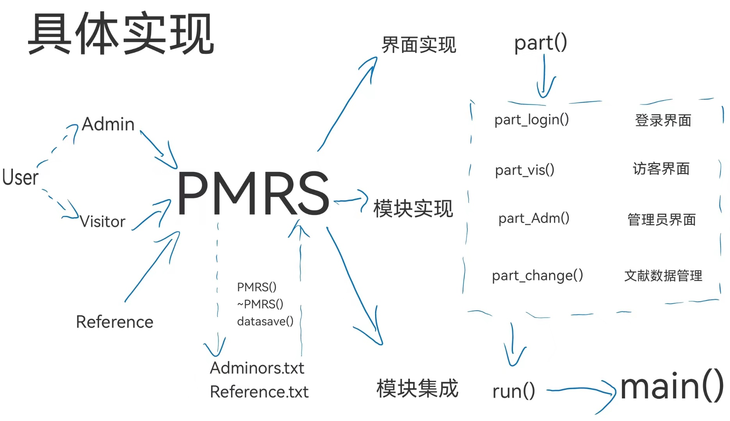
STL使用说明:
在Reference类中使用vector存储作者，使用string::find()进行模糊查找;
在PMRS类中使用vector存储管理员账号，使用list存储文献信息，在录入、 保存文献信息时通过set按照DOI进行排序。
结果：
启动界面
（正常启动时）
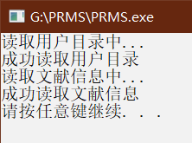
（无文件启动时）
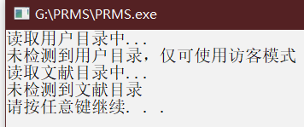
（空文件启动时）
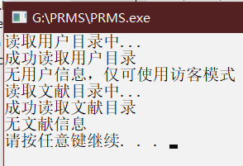
登录
游客
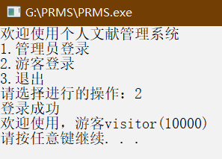
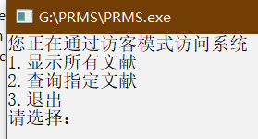
管理员
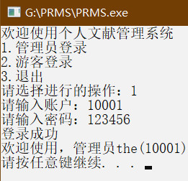
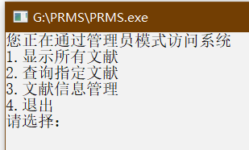
显示所有文献
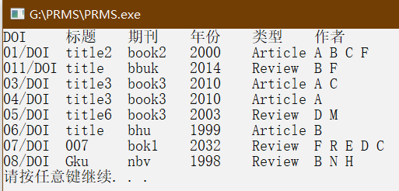
查询指定文献
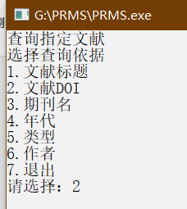
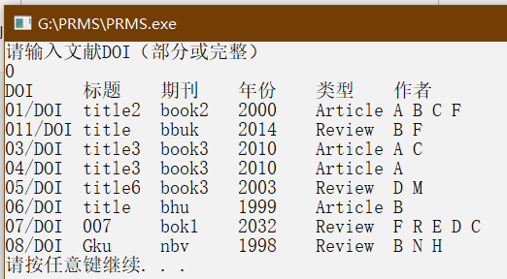
文献信息管理
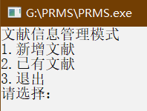
新增
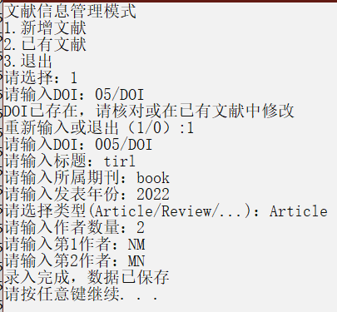
已有文献
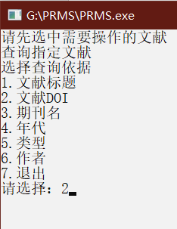
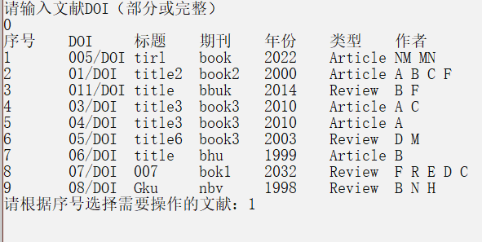
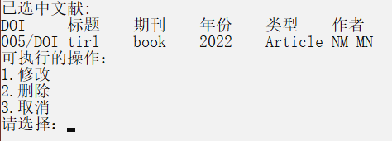
修改
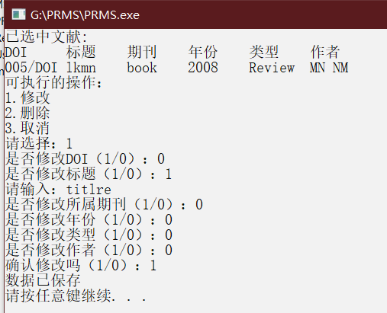
删除
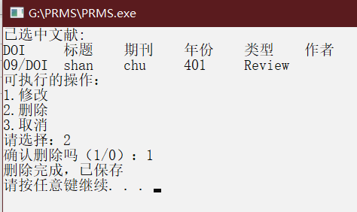
退出
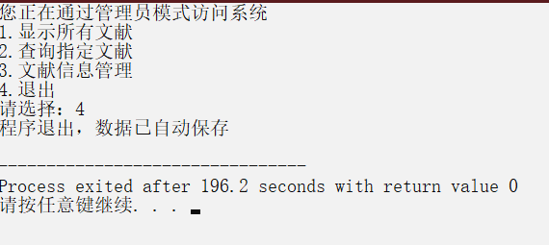

分析（具体要求参照附录2评分标准）：
1、大作业完成过程中遇到的问题及解决方法，或有哪些心得体会
问题及解决
Switch语句不能正常跳出：增加足够的break;
对含有vector成员的Reference直接进行赋值时程序异常：重载赋值号“=”；
主函数过于复杂:将原主函数中的内容封装为PRMS::run()；
Set无法进行自动排序:重载“<”;
心得：
使用do while可以实现一定程度的防止错误输入；
初版程序简单可运行即可，细化留到之后的优化阶段；
2、查阅文献尤其是英文文献的过程（此条必须包含英文文献）
使用的英文资料网站：
https://cplusplus.com/
https://people.sc.fsu.edu/~jburkardt/cpp_src/cpp_src.html
https://isocpp.org/faq
其他资料：
STL：https://blog.csdn.net/qq_50285142/article/details/114026148
类的继承：https://blog.csdn.net/weixin_64067830/article/details/124373411
文件操作：https://blog.csdn.net/louxiaofei_java/article/details/124891969
运算符重载：https://blog.csdn.net/m0_37570854/article/details/105134929
System()详解：https://blog.csdn.net/lovecomputerxxs/article/details/117394736
3、通过本门课程的实验和大作业，谈谈自己对软件维护的认识
可能存在的bug：
对用户不规范输入的应对不足，可能产生不规范输入后程序卡死或闪退的现象；
对DOI查重的力度不高，可能因一些原因出现重复DOI进而影响程序
可改进:
操作完成的跳转方式没有统一规范,可以规范化优化用户体验；
没有使用GUI，可使用GUI优化用户体验；
可以增加用户信息管理功能，从而新增、修改或删除管理员账户；
PMRS类的公共函数较为杂乱，可进行整理优化；
4、结合自己的实际开发过程，分析整个过程的时间分配，思考和总结每个阶段的可以如何改进，填写附录2表格。
阶段 | 时间比例% / 时间长度(d) | 反思和改进
需求分析 | 9.1%/0.5 | 应将重要的要求列作提纲
设计 | 9.1%0.5 | 应花更长的时间统筹设计
编码 | 36.4%/2 | 应先着眼于最基础的功能
集成 | 18.2%/1 | 应当注重各部分的关系
测试 | 18.2%/1 | 应当注重测试最重要的部分
文档化 | 9.1%/0.5 | 应当更加细致

